瀬尾記念慶友病院入院申込害

□回復期リハビリテーション病棟 記載日 年 月 日
□地域包括医療病棟(どちらでも可能であれば両方チェック) 連携パス 無 有 (大腿骨・脳卒中)
患者氏名 |  |  |  | 生年月日 | T・S・H 年 月 日 歳
住所 |  |  |  | 保険 | 社保・後期高齢・国保・労災・自賠・生保
疾患名 |  |  |  | 電話番号 | ( )
発症又は手術日 |  | 年 月 日 |  | 転院方法 | 歩行・車椅子・ス卜レッチャ一
日常生活機能言平価 |  |  | ０点 | １点 |  | 2点
床上安静の指示 |  |  | なし | あり |  | ー
どちらかの手を胸元まで上げられる |  |  | できる | できない |  | ー
寝返り |  |  | できる | 何かにつかまればできる |  | できない
起き上がり |  |  | できる | できない |  | ー
座位保持 |  |  | できる | 支えがあればできる |  | できない
移乗 |  |  | できる | 見守り・一部介助 |  | できない
移動方法 |  |  | 介助を要しない移動 | 介助を要する移動 |  | ー
口腔清潔 |  |  | できる | できない |  | ー
食事摂取 |  |  | 介助なし | ー部介助 |  | 全介助
衣服の着脱 |  |  | 介助なし | 一部介助 |  | 全介助
他者への意思伝達 |  |  | できる | できる時できない時あり |  | できない
診療・療養上の指示が通じる |  |  | はい | いいえ |  | ー
危険行動 |  |  | ない | ある |  | ー
褥瘡の有無 |  | 無・有 ( 部位 大きさ )(処置 )
認知症の有無 |  | 無・有 (徘徊・昼夜逆転・暴言暴力・見当識障害 HDS-R 点 )
医療行為 |  | 無・有 (吸引・酸素・導尿・インシュリン・その他 )
身体抑制の有無 |  | 無・有 (使用しているもの )
移動方去 |  | 受傷前 | 独歩・杖・歩行器・車椅子・その他( )
 |  | 現在 | 独歩・杖・歩行器・車椅子・その他( )
食事内容 |  | 常食・軟食・とろみ・きざみ・全粥・その他( )
排泄 |  | トイレ ・ポータブル ・尿器 ・留置カテーテル ・オムツ(終日・夜問)
目標退院先 |  | 自宅・親族宅・施設・その他 ( )
介護保険 |  | ロ有 ロ無 ロ申請中( / 付)
 |  | 要介護度 | 要支援(1・2)/要介護(1・2・3・4・5)
 |  | 事業所名： 御担当者： 連絡先：
家族状況  キーパーソン |  | 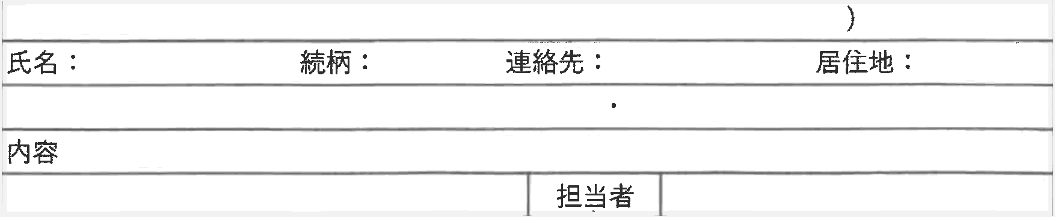  口独居 ロ夫婦 2 人 ロ同居者あり(続柄：
部屋希望
転院のIC
病院名
※診療情報提供書・検査デ一タ・処方内容がわかるものとあわせて医療連携室宛にご送付ください
代表雷話番号‥055—935-1511直通FAX番号 ‥055-932-1538

